
КОНКУРСНОЕ ЗАДАНИЕ «МЕТОДИЧЕСКИЙ СЕМИНАР»
Джиоева Лейла Омаровна,
Республика Северная Осетия - Алания

ПОЯСНИТЕЛЬНАЯ ЗАПИСКА
Использование «технологии критического мышления через чтение и письмо» в формировании положительной мотивации к изучению русского языка и литературы. (Из опыта работы)
Умеющие мыслить умеют задавать вопросы.
Элисон Кинг
Жизнь – это большая проблемная книга, в которой каждому из нас определен свой сценарий и свои проблемы, очень часто не имеющие аналогичных решений. Оглядываясь назад, на проработанные годы, я думаю о том, что нужно учителю для того, чтобы дарить детям радость познания, общения, добрые отношения с миром, не навязывая ребенку свою точку зрения на те или иные события или явления, чтобы увидеть в их глазах огонек удивления и любопытства. Нужно постоянно находиться в поиске нового, увлекательного, не бояться экспериментировать, а главное - любить детей. Преподавание русского языка и литературы в современных условиях требует от учителя-словесника совершенно новых, инновационных подходов как к содержательной части урока, так и к выбору образовательных технологий. Учитель сегодня - это мореплаватель по океану инновационных технологий, по которому плывет корабль с названием «Учитель». Для меня Учитель:
Учить Четко, Инновационно, Творчески, Едино, Логично, Ь.
(Слайд 2) Почему некоторые из современных детей обладают высоким уровнем знаний и показывают стабильные результаты, но тем не менее не любят читать, зачастую не умеют анализировать текст, боятся отвечать, не пишут сочинения, а механически переписывают чужие мысли, не заботясь о том, что содержание их работы не совпадает с темой заданного сочинения? Вызубренное правило не сделает ребёнка грамотным, а заученные даты жизни писателя или поэта не помогут ему понять то или иное литературное произведение.
Сегодняшние дети - это наше будущее. Перед учителями встают проблемы: «Как обучать детей в век информатизации?», «Как знания, полученные на уроках, помогут ученику стать конкурентоспособной личностью?» Если мы хотим повысить уровень образования в стране, мы должны привить учащимся такие качества, которые сделают человека разумным, обучаемым, мыслящим созданием. Значит, нужно научить ученика мыслить, развивать критическое мышление.
Современные требования к урокам достаточно высоки, так как должны быть реализованы следующие взаимосвязанные задачи обучения: повышение активности детей (внешний фактор), самостоятельности (внутренние изменения), кроме того, это совершенствование методов и форм в арсенале учителя; обеспечение ситуации успеха; подведение к решению усложняющихся задач соразмерно с познавательным потенциалом. В результате этого мы получаем выработку качеств, необходимых для продуктивного обмена мнениями: терпимость, умение слушать других, ответственность за собственную точку зрения;
приближение учебного процесса к реальной жизни- жизни в социуме;
воспитание свободной, развитой и образованной личности, владеющей определенным субъективным опытом, способной ориентироваться в условиях постоянно меняющегося мира.
(Слайд 3) Готовить детей нового поколения жить в информационном обществе, уметь самоопределиться, самоутвердиться поможет инновационная технология развития критического мышления через чтение и письмо (РКМЧП). Почему я выбрала именно эту технологию? Считаю ее актуальной, действенной. Практика показывает, что реально владеет информационной культурой малый процент выпускников школ, поэтому привлекательность данной технологии видится в возможности развивать у учащихся критическое мышление через чтение и письмо, через развитие культуры работы с текстом.
Современного ученика чрезвычайно трудно мотивировать к познавательной деятельности в условиях обширного информационного пространства современности. Думаю, это связано с недостаточным уровнем развития мышления и прежде всего критического. А это очень важно для человека в современном мире, человека, который входит в новый век с новым обликом познавательной культуры, для которой “человек репродуцирующий” – понятие, в сущности, устаревшее и неинтересное.
(Слайд 4)Технология критического мышления (ТРКМ) появилась в российском образовании в 1997 году, ее авторы - американские ученые Ч. Темпл, К. Мередит, Дж. Стилл. Петербургские ученые и педагоги адаптировали основные идеи проекта «Чтение и письмо для развития критического мышления» к потребностям российского образования.
В своей работе руководствуюсь пособием С.И. Заир-Бек и И. В. Муштавинской «Развитие критического мышления на уроке».
(Слайд 5) Цель педагогической технологии: развитие творческих и мыслительных навыков учащихся, необходимых не только в учебе, но и в обычной жизни. ТРКМ формирует новый стиль мышления, развивает базовые качества личности, стимулирует к самостоятельной творческой деятельности, дает учителю следующие возможности:
создание банка эффективных методов критического мышления; апробация данной технологии применительно к урокам русского языка и литературы в 5-11 классах; анализ результатов деятельности учащихся.
(Слайд 6) Основа технологии критического мышления - трехфазовая структура урока. Первая стадия – вызов. Ее присутствие на каждом уроке обязательно.
(Слайд 7) Она позволяет: актуализировать обобщить имеющиеся у ученика знания по данной теме; вызвать устойчивый интерес к изучаемой теме; мотивировать ученика к учебной деятельности; побудить к активной работе не только на уроке, но и дома. Вызовом может служить познавательная задача, цитата, составление кластера. На данном этапе можно использовать следующие приемы и методы: «Кластер», «Загадка», «Корзина идей», «Отсроченная догадка», «Таблица «толстых» и «тонких» вопросов», «Театрализация», «Верите ли вы, что…», «Дискуссия», «Перепутанные логические цепочки», «Проблемный вопрос», «Лови ошибку», «Ключевые термины» и т.д.
Самым распространенным приемом является составление кластера.
(Слайд 8)Не менее интересны учащимся приемы «Корзина идей», «Отсроченная догадка» и другие.
(Слайд 9) Вторая стадия – осмысление. Она даёт возможность ученикам вступать в контакт с новой информацией. Учащиеся отслеживают собственное понимание, соотносят новую информацию со своими устоявшимися представлениями, сознательно увязывают новое с уже известным. Для развития критического мышления на данной стадии используются следующие приемы: «Зигзаг» «Инсерт или «Чтение с пометами», «Круги по воде», «Сводная таблица» и т.д
(Слайд 10) На стадии осмысления происходит непосредственная работа с текстом. Очень эффективен при такой работе прием «Чтение с остановками», который помогает прорабатывать материал детально. Он является неоценимым помощником в определении проблем текста для написания эссе на ЕГЭ, сочинений на ОГЭ, нахождения микротем в изложении, для составления рецензий к художественным произведениям, для написания научных работ. Приём «Чтение с остановками» дает положительные результаты.
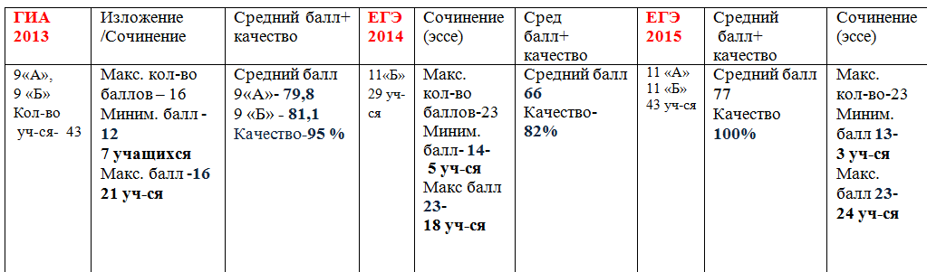
(Слайд 11) Сравним
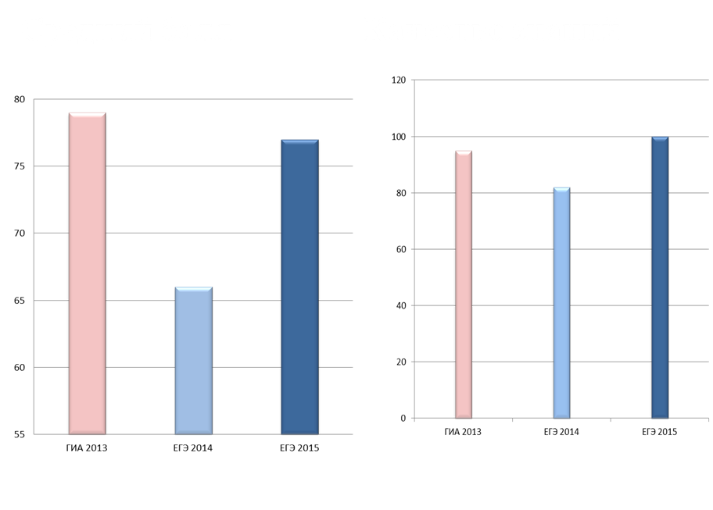
СРЕДНИЙ БАЛЛ ПО ПРЕДМЕТУ
КАЧЕСТВО ЗНАНИЙ

(Слайд 12) Не менее эффективным приемом считаю «Мозговой штурм», во время которого учащиеся работают в группах, решая задания сайта «ЯКласс» в режиме презентации. Группа, закончившая работу первой, имеет возможность проверить ее в режиме «Онлайн».
(Слайд 13) Третья стадия – рефлексия. Здесь основным является обобщение информации, возрастает роль письма. На стадии рефлексии использую приемы и методы: «Синквейн», «РАФТ», «Фишбоун», «Шесть шляп», «Психорисунок», «Последнее слово за мной» и т.д.
Практика. (Слайды 14-16) На каждой ступени обучения к учащимся выдвигаются определенные требования и планируются результаты, которые, безусловно, усложняются в силу возраста и интеллектуальных способностей. Меняются как приемы, так и методы.
(Слайд 17) Технология критического мышления находит свое отражение и во внеурочной деятельности. Это участие ребят в предметных неделях, проектной и исследовательской деятельности, олимпиадах, НПК, конкурсах, работа в кружках «Юный журналист» (школьная газета «Лицеист» - печатный орган, приложение к республиканской газете «Чемпион - ИР»), «Занимательная грамматика», факультативах и элективных курсах по подготовке к ОГЭ и ЕГЭ по русскому языку.
(Слайд18) Полученные в процессе обучения знания, умения и навыки, достигнутое умственное развитие должны помочь учащимся в их адаптации к быстро меняющимся условиям современной жизни, развитии базовых качеств личности, успешной сдаче ОГЭ и ЕГЭ.
Технология открыта для решения большого спектра проблем в образовательной сфере, чем я, несомненно, делюсь с коллегами на методических объединениях, педсоветах, ШМУ, семинарах, всевозможных тренингах.
(Слайд19) Каковы результаты работы по технологии РКМЧП? Это, бесспорно, личностный рост, стремление принять более активное участие как на уроках, так и вне, социализация.
Наверное, перед каждым учителем стоит главная задача: как сделать свой урок интересным для детей, увлекательным и, главное, полезным. Я пришла к выводу, что именно на уроках русского языка и литературы, где приходится работать с большими текстами, очень актуальна технология развития критического мышления. Приемы и методы данной технологии помогают ученику работать с большими объемами информации, анализировать текст, формировать собственную позицию, развивать навыки работы с источниками и справочниками, а самое главное – самостоятельно добывать знания, готовить себя к продуктивному решению жизненных проблем в современном, постоянно меняющемся мире.

